Консультация для родителей

Зачем нужен педагог-психолог в детском саду?

Психологи в детском саду помогают детям быстрее адаптироваться к детскому саду, к новому коллективу сверстников и воспитателям, консультируют родителей относительно поведения, развития и воспитания детей.
Главное не «упустить» малыша, трудности которого находятся «на грани нормы», чтобы всем вместе родителям и специалистам помочь ребенку справиться с ними еще до школы.
Основная задача работы педагога-психолога — сделать жизнь ребенка в детском саду удобной, комфортной, прежде всего с точки зрения детской психики, индивидуальных особенностей ее развития. Педагог-психолог помогает обеспечить психологические условия для охраны здоровья и развития личности детей.
Педагог-психолог ведет работу в дошкольном учреждении по следующим направлениям:
Первое – это консультации.
Консультации «по запросу» — любые проблемы, которые волнуют близких ребенка. Педагог-психолог поможет родителям ребенка найти и объяснить скрытые причины некоторых детских неудач, поступков и особенностей поведения. А также подскажет родителям, как надо общаться со своими детьми, чтобы изменения поведения закреплялись в желательном направлении.
Психологическое консультирование в ДОУ проводится с родителями по поводу проблем ребёнка, особенностей его развития.
Консультирование может быть, как плановым, так и внезапным для
решения внезапно возникших вопросов.

Второе направление – это диагностика.
Плановая диагностика по возрасту проводится для того, чтобы определить уровень развития высших психических функций и эмоциональное состояние ребенка — чтобы помочь ему, если есть какие-то проблемы. Психика ребенка пластична, поэтому один развивается быстрее, другой медленнее. И нет одинаковых детей: есть агрессивные, есть импульсивные, есть тревожные. Чтобы помочь детям психолог проводит игровые коррекционно-развивающие занятия.
Помимо плановой диагностики, проводятся и «ситуативные» исследования. Например, появились у ребенка страхи, развелись родители…
Отдельный вид диагностики, которую проводит педагог-психолог, — это комплексная оценка готовности ребенка к школе. В первую очередь, это нужно чтобы помочь ребенку, если он будет не совсем готов к школе.
Психолог сможет подсказать, на что именно нужно будет обратить внимание.
Третье направление – это коррекционно-развивающая работа.
Педагог-психолог ведет коррекционную работу. Дети, как известно, все разные. Один ребенок развивается быстрее, другой медленнее. Психические процессы тоже формируются скачкообразно. И порой бывает, что развитие какой-то психической функции нужно чуть-чуть подтолкнуть, чтобы наладилось нормальное усвоение знаний или поведение.
С этой целью психолог планирует и проводит с ребенком коррекционные занятия, при проведении которых, используются программы, составленные специалистами.
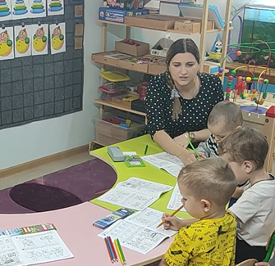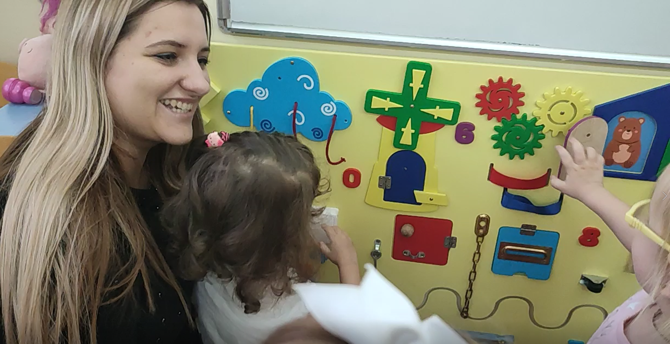
Четвертое направление – это психологическое просвещение и психологическая профилактика.
Психологическое просвещение носит профилактический, т.е. предупреждающий характер. Основным средством развития детей служит информированность участников воспитательно-образовательного процесса родителей и педагогов, повышение их психолого-педагогической культуры. С этой целью психологом ДОУ проводятся тематические беседы и консультации как индивидуальные, так и групповые в очной и заочной форме. Также психолог заботится о создании психологически благоприятного климата в ДОУ. Особое внимание уделяется стилю взаимодействия взрослых и детей.
Таким образом, в детском саду педагог-психолог присутствует в первую очередь для того, чтобы всеми сторонами «соблюдались интересы ребенка».
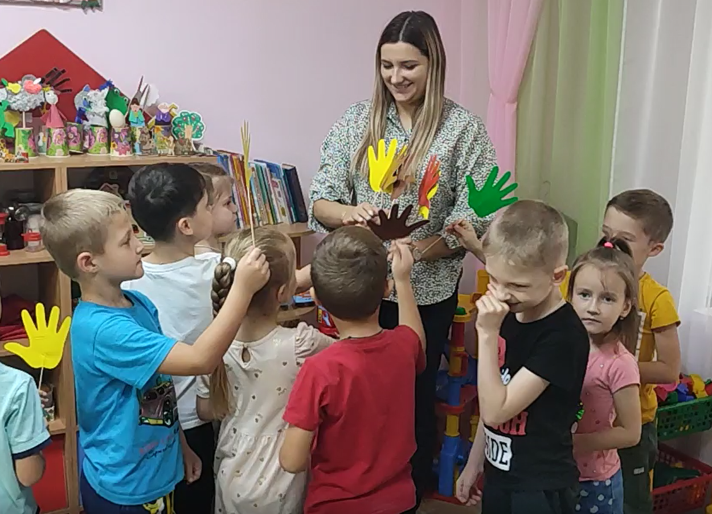
Подготовила: педагог-психолог, Ковалева В.О.

